工业物联网 PER-DDPG 项目前端说明文档
面向云-雾-边协同任务卸载演示系统，说明主界面控件、各页面数据含义、图表横纵坐标，以及这些数据在算法任务流程中的产生阶段。
核心理解：前端不是展示真实传感器训练模型，而是展示论文算法在工业物联网任务调度仿真中的状态、决策和训练指标。上方两张曲线按 Episode 统计，下面两张曲线按 Step 统计。

1. 主界面整体结构
系统首页围绕一次 PER-DDPG 云-雾-边任务卸载训练展开。顶部是控制栏和状态信息，中间通过标签页切换不同观察视角：训练仪表盘、DAG依赖图、子任务表、计算节点、训练日志和实验对比。
区域 | 记录/展示内容 | 对应算法阶段
顶部控制栏 | 训练、暂停、继续、单步、重置、模式、速度、状态徽标。 | 运行控制阶段
训练仪表盘 | 奖励、Makespan、探索噪声、Loss和历史Episode表。 | 训练统计与收敛观察
DAG依赖图 | 子任务依赖边、入口/出口任务、List_seq调度序列、rank/urgency/W_i。 | DAG生成与算法3.1排序
子任务表 | 每个子任务的数据量、计算密度、状态、分配节点、CPU、传输/等待/执行时间。 | 环境执行与任务完成记录
计算节点 | 云/雾/边节点CPU总量、可用CPU、使用率、队列、已处理任务数。 | 资源调度与节点状态更新
实验对比 | 本地复现实验中不同算法的平均Makespan、标准差、样本数、训练更新次数。 | 算法效果对比

2. 顶部按钮与参数含义
按钮/参数 | 含义 | 使用说明
训练 | 启动一次连续仿真/训练循环。 | 在 Train 模式下，Actor动作会叠加探索噪声，并在经验池达到批量大小后更新网络。
暂停 | 暂停后台训练循环。 | 暂停后页面保留当前DAG、子任务和节点状态。
继续 | 从暂停状态恢复训练。 | 继续沿用当前runner和经验池。
单步 | 只执行一个子任务调度Step。 | 适合观察每一步任务如何被分配到云/雾/边节点。
重置 | 重置仿真环境。 | 会重新生成当前DAG和任务状态，历史训练曲线可能仍读取保存结果。
模式 Train/Eval | Train用于训练；Eval用于评估。 | Eval不加探索噪声，也不进行网络更新。
速度 | 控制每个Step之间的前端展示延迟。 | 只影响展示节奏，不改变算法公式。

3. 训练仪表盘
训练仪表盘用于观察策略学习过程和调度性能变化。它包含四张曲线和一个最近Episode表。
图表/表格 | 横坐标 | 纵坐标/列 | 数据产生阶段 | 判断方向
Episode奖励曲线 | Episode编号 | 该Episode累计奖励。由于reward与负Makespan相关，数值越接近0越好。 | 一轮完整DAG调度结束后汇总。 | 整体上升更好。
Makespan收敛曲线 | Episode编号 | Makespan(s)，即该轮所有子任务最大完成时间 max(FT_i)。 | Episode结束时统计。 | 整体下降并稳定更好。
探索噪声η衰减 | Step编号 | LD-Noise探索系数η。 | 每个子任务决策前产生。 | 线性下降是正常现象。
Critic / Actor Loss | Step编号 | Critic Loss为Q网络误差；Actor Loss为策略网络优化损失。 | 经验池达到batch_size后，每次训练更新产生。 | 不应爆炸或NaN；RL中不要求单调下降。
最近Episode表 | 表格行=Episode | 累计奖励、Makespan(s)。 | Episode结束后写入历史。 | 用于查看最近若干轮稳定性。

4. DAG依赖图
DAG依赖图展示一轮工业任务中的子任务结构。节点表示子任务 I_i，边表示前驱依赖和中间数据传输，右侧 List_seq 是算法3.1根据 rank、urgency 和 W_i 得到的调度顺序。
字段 | 含义
节点 I0/I1/... | 工业子任务，例如振动信号窗口化、热图像预处理、声学异常特征等。
边 from -> to | 任务依赖关系，后继任务必须等待前驱完成及中间数据传输。
边标签 KB | 前驱到后继的中间数据量。
rank | 静态优先级，反映任务及其后继链路的平均处理代价。
urgency | 动态紧迫度，与当前虚拟时间和deadline相关。
W_i | 综合调度优先级，由rank和urgency加权得到。
List_seq | 最终任务执行顺序；PER-DDPG按该顺序逐个决定卸载节点和CPU比例。

5. 子任务表
子任务表按任务粒度记录每个子任务的输入属性、依赖关系和执行结果。它回答“这个任务被调度到哪里、花了多少时间、是否已经完成”。
列名 | 含义
ID/名称 | 子任务编号和工业场景语义名称。
数据量(KB) | 任务输入数据大小。
计算密度 | 单位数据量所需CPU周期，影响执行时间。
状态 | pending、ready、executing、completed等。
分配节点 | Actor最终选择的edge/fog/cloud节点。
分配CPU | 根据动作中的资源比例得到的CPU资源。
开始->完成 | start_time到finish_time。
传输/等待/执行 | 输入传输时间 + 依赖传输时间、排队等待时间、实际计算执行时间。
优先级W_i | 算法3.1计算的综合调度优先级。
前驱->后继 | DAG依赖关系。

6. 计算节点
计算节点页面按资源节点展示云、雾、边三层资源状态。它回答“任务分配后资源是否拥塞、CPU是否被占用、队列是否增加”。
字段 | 含义
节点ID | cloud_0、fog_1...fog_M、edge_0...edge_N。
节点类型 | cloud、fog、edge。
CPU总量 | 节点最大计算能力，单位GHz。
可用CPU | 当前全局时间下可调度的剩余CPU。
使用率 | CPU占用比例，用于观察资源压力。
队列 | 该节点已预约/排队的任务数量。
已处理 | 该节点累计处理过的任务数量。

7. 实验对比
实验对比页面读取本地实验输出文件，用于比较不同调度算法或配置的整体效果。该页面不代表单个Step的即时状态，而是多次实验样本的统计摘要。
列名 | 含义
算法 | 参与对比的调度/卸载策略名称。
平均Makespan(s) | 该算法在样本集合上的平均完工总时延。越小越好。
标准差 | Makespan波动程度。越小表示稳定性越好。
样本数 | 参与统计的Episode或实验次数。
训练更新 | 该算法训练过程中发生的网络更新次数；非学习算法可能为空。

8. 数据与任务流程阶段对应图
下图把前端产生的数据映射到算法流程阶段。例如，奖励曲线中的每个点表示一个Episode编号对应的累计奖励，它是在“一轮完整DAG调度完成”后由环境奖励汇总得到的。
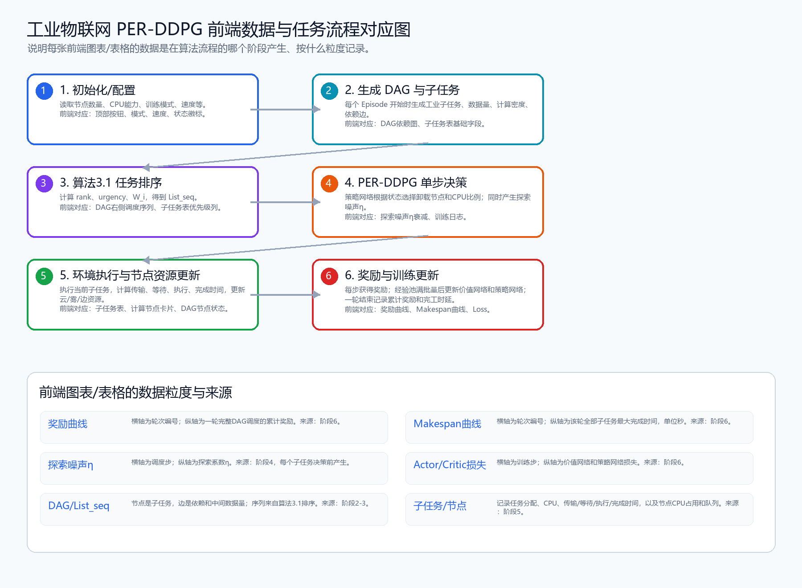
图1 前端数据与PER-DDPG工业物联网任务调度流程的对应关系

9. 使用时的读图建议
- 奖励曲线和Makespan曲线按Episode观察趋势，不要用单个点判断是否收敛。
- 探索噪声η按Step线性下降，平滑下降是正常的，不应理解为性能曲线。
- Critic/Actor Loss只有在经验池达到batch_size后才开始有真实训练意义；强化学习Loss通常会波动。
- DAG、子任务表、计算节点是同一轮调度的不同视角，应结合List_seq、分配节点和完成时间一起解释。

